УПРАВЛЕНИЕ ФЕДЕРАЛЬНОЙ СЛУЖБЫ ГОСУДАРСТВЕННОЙ РЕГИСТРАЦИИ,
КАДАСТРА И КАРТОГРАФИИ (РОСРЕЕСТР) ПО ЧЕЛЯБИНСКОЙ ОБЛАСТИ
454048 г. Челябинск, ул.Елькина, 85

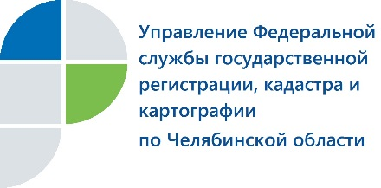

В Управлении Росреестра расскажут о порядке оформления
сельскохозяйственного земельного участка

20 февраля 2019 года с 10.00 до 11.00 Управление Федеральной службы государственной регистрации, кадастра и картографии по Челябинской области проведет «горячую линию» на тему «Государственный кадастровый учет и регистрация прав на земельные участки из земель сельскохозяйственного назначения».
В ходе «горячей линии» Управления Росреестра по Челябинской области заявители смогут задать вопросы о том, как поставить на кадастровый учет и зарегистрировать право собственности на земельный участок, который входит в состав земель сельскохозяйственного назначения, как оформить право собственности на земельную долю, куда предоставлять документы.
На эти и другие вопросы по указанной теме ответит начальник отдела регистрации прав на земельные участки Управления Росреестра Шигапова Гузаль Мавлитовна по телефону 8(351) 237-27-62.

Пресс-служба Управления Росреестра
по Челябинской области
E-m: pressafrs74@chel.surnet.ru
https://vk.com/rosreestr_chel

